朗读原文文字稿：
《习近平谈治国理政第三卷》P473
合力打造高质量世界经济（节选）
（2019年6月28日）
国际金融危机发生10年后，世界经济再次来到十字路口。保护主义、单边主义持续蔓延，贸易和投资争端加剧，全球产业格局和金融稳定受到冲击，世界经济运行风险和不确定性显著上升，国际投资者信心明显不足。
二十国集团是国际经济合作主要论坛。作为世界主要经济体领导人，我们有责任在关键时刻为世界经济和全球治理把准航向，为市场增强信心，给人民带来希望。
我们要尊重客观规律。经济运行有其自身规律。只有充分尊重经济规律，发挥市场作用，扫除人为障碍，才能适应生产力发展要求，实现贸易畅通、百业兴旺。
我们要把握发展大势。古往今来，人类从闭塞走向开放、从隔绝走向融合是不可阻挡的时代潮流。我们要以更大的开放拥抱发展机遇，以更好的合作谋求互利共赢，引导经济全球化朝正确方向发展。
我们要胸怀共同未来。放眼世界，各国早已休威相关、命运相连。我们要立足共同利益，着眼长远发展，致力于实现世界持久和平繁荣、各国人民安居乐业，避免因一时短视犯下不可挽回的历史性错误。

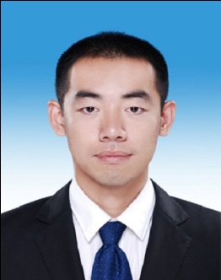
朗读者身份介绍：
韩阳 秀洲分局党总支党员

感悟：
习近平总书记的这段论述为全球治理经济提供了方向，也为增强市场信心注入了强心剂。我国改革开放40多年来获得的经济成就举世瞩目，为全世界经济增长作出了非常大的贡献，同时习近平总书记提出的的“一带一路”倡议，又因其合作、共赢、开放、多边的特点得到国际社会的广泛支持。我们要深刻理解这篇重要讲话，在日常工作中坚守品质匠心，以锐意进取、开拓创新的精气神和埋头苦干、真抓实干的自觉行动，充分发挥专业领域特长，为推进城乡一体化建设、打造高品质城市面貌建立新功。
（市局机关党委、秀洲分局党总支）

